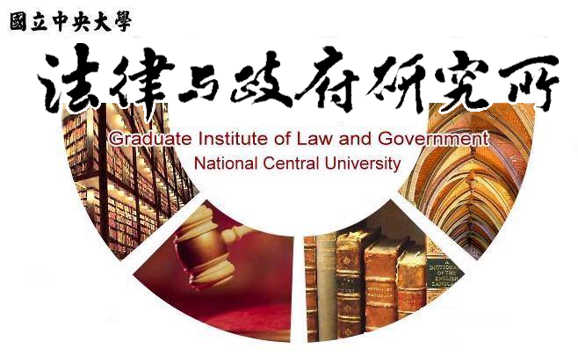

主旨
為辦理本所謝瑜芳同學學位考試事宜

說明
1.研 究 生：謝瑜芳。
2.指導教授：溫祖德副教授。
3.論文題目：刑事偵查中人臉辨識之研究—以美國與英國規範及實務為中心。
4.口試委員：李榮耕教授、鍾國允教授、溫祖德副教授。
5.時 間：111年11月18日(星期五)下午13:00。
6.地 點：Webex線上口試。

法律與政府研究所
111年11月4日

